VY_32_INOVACE_19_AJ6
Téma: Countries & Nationalities
(Verb “to BE”)
Základní škola Kolín V., Mnichovická 62
Mgr. Aleš Polívka
22.12.2011 6. třída

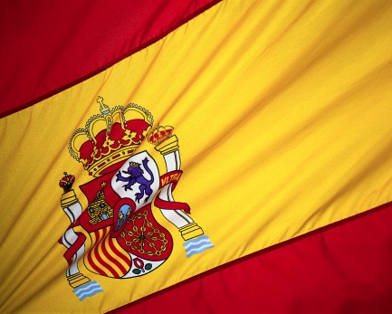



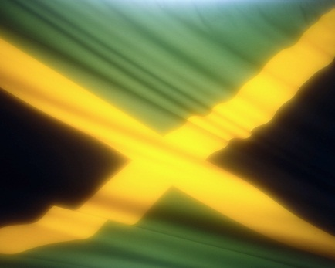
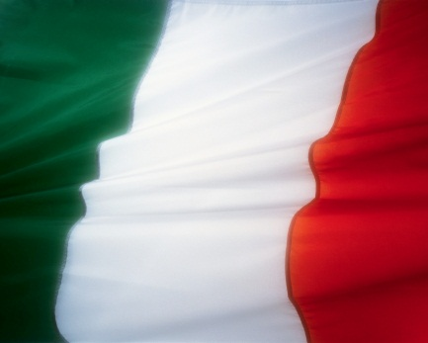

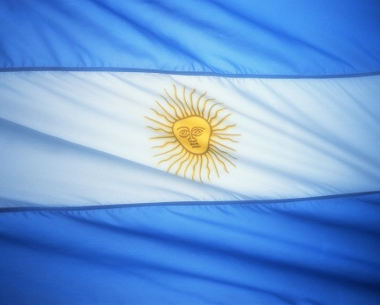
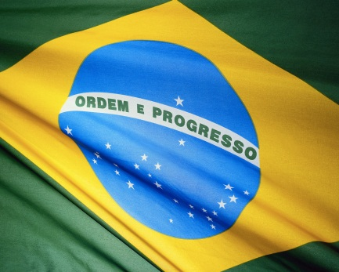



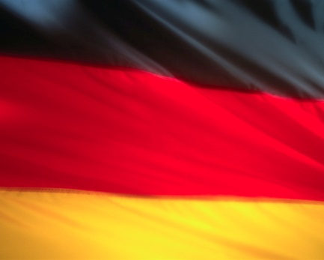
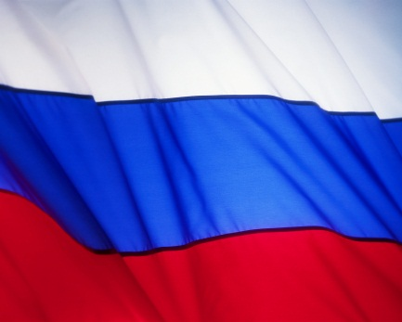

Anotace:
Materiál slouží k zopakování, nebo doplnění znalosti žáků v oblasti států a národností, tedy v pojmenování konkrétní země a jejího přídavného jména. Žáci nejprve hromadně určí vlajky a přiřadí je ke státům.
Na tabuli žáci zapisují ve tvaru: the USA – American, the UK – British, China – Chinese…
Poté každý žák obdrží jednu vlajku a tvoří věty: This is an Italian flag.
Následně žáci tvoří věty, kdy každý žák je z té země, které má vlajku. Žáci tvoří věty: I am from Japan, I am Japanese.
Nakonec je možné zahrát hru, kdy žáci kombinují věty kladné a záporné. Stojí v kruhu a tvoří otázky na souseda a odpovídají. Žák 1: I am Canadian. Are you Canadian? Žák 2: No, I am not Canadian. I am Russian. Are you Russian? Žák 3: No, I am not Russian. I am German. Are you German? …
Citace:
Obrázky použité z galerie Office <http://office.microsoft.com>

